Gampouris Christos 
Guttin Lombard Olivier
Hu Jian L3 Miage

Li Fei Group 1

Projet de développement client/serveur

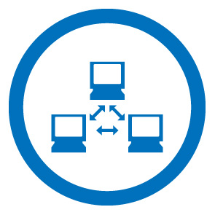

2007 - 2008

Enoncé :

Ce projet de développement a pour objectif la mise en place d’un système informatique pour la gestion d’une bibliothèque de prêt de livres. La bibliothèque dispose d’un catalogue qui décrit l’ensemble des livres et d’un annuaire qui décrit l’ensemble des adhérents, La bibliothèque doit fournir un ensemble de fonctions et doit être architecturée selon le modèle client-serveur. Elle doit gérer les informations de livres et de prêts de manière persistante et doit utiliser un protocole de communication entre les clients et les serveurs bien défini. La communication entre clients et serveurs doit être basée sur le protocole de transport TCP

L’organisation du travail dans le groupe
* Olivier et Christos sont responsables : serveur & client
* Jian et Fei sont responsables : interface client

Méthodologie utilisée dans le développement
Nous nous basons sur le protocole au niveau fonctionnel pour adapter les commandes et optimiser les échanges entre serveur / client. Le serveur a la charge de l’ensemble des données de la bibliothèque (catalogue et annuaire). Les données manipulées par le serveur sont de nature persistante, c’est à dire qu’elles doivent survivre l’exécution de l’application. Pour assurer la persistance de ces données, nous les stockerons temporairement dans un fichier ce fichier se charge en mémoire pour traiter chaque requête client, puis sauvegarder ce fichier après chaque mise à jour, un mécanisme de synchronisation est donc mis en place pour gérer la concurrence d’accès au fichier.
Pertinence de certains choix
* Adaptation des menus dans l'interface
* Limitation de transferts des données au stricte nécessaire, c'est-à-dire, lister les livres par auteur ou par titre
* Un code "type" égal à 5 ajoute au protocole de communication pour demander au processus fils du serveur de clore le socket alloué et de mourir
Etat courrant
Nous avons implémenté et optimise l'ensemble des objectifs demandés. En UDP il y a les commandes primitives mais il n'est pas encore implémenté a cause du manque de temps. Les contrôles des données entre interface_client et client doivent être améliorés, le pool des processus à faire.
Les difficultés rencontrées
* La communication au sein du groupe (niveau linguistique,
organisation sur la répartition du travail)
* Pas de connaissances suffisantes en C

Bilan
Avec ce projet nous avons appris à mettre en pratique le fonctionnement interne et les échanges effectués entre serveur et client afin d'établir une communication et échanger des données, puis, comment gérer et allouer la mémoire.

